**《地图师传奇》系列**

***The Mapmaker Chronicles series***

**这是自埃米莉·罗达的《拯救德尔托拉》系列（Deltora Quest）问世以来，澳大利亚作家创作的最激动人心的冒险故事。作为向《鲁宾逊漂流记》致敬的作品，这个系列故事更像是在经典名著基础上的创新之作，非常适合8-12岁的孩子阅读……**

**Readings.com.au**

**第一部：**

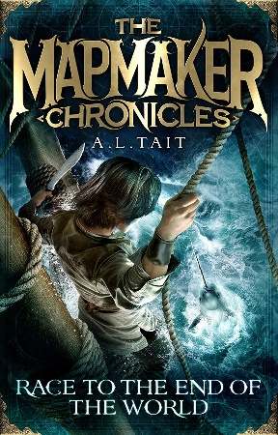**中文书名：《奔向世界尽头》**

**英文书名：*Racetothe Endofthe World***

**作    者：A.L. Tait**

**出版社：Hachette Australia**

**代理公司：ANA**

**出版日期：2014年10月**

**代理地区：中国大陆、台湾**

**审读资料：电子稿/样书**

**页    数：240页**

**类    型：7-12岁少年文学**

**内容简介：**

**获评2014年度适合8-12岁孩子阅读的最佳图书（Readings）**

整个世界的地图？国王为什么想要这个？人人都知道，如果朝任何一个方向走得太远的话，都会从边缘跌落，落入杰内西——那条喷火巨龙的口中。

奎恩对他在农场的平静生活感到很满足，但是国王的顾问发现了奎恩拥有的特殊才能，这是他一直保守的秘密。奎恩别无选择，他不得不背上行囊，加入一群由奴隶和偷渡者组成的乌合之众，成为“自由号”的一名船员，开始了绘制世界地图的惊险之旅。在船上，奎恩面临有生以来最大的挑战——奇特的大海怪一直紧紧尾随着他们，而另外一些竞争对手，为了赢得胜利而不择手段……

**第二部：**

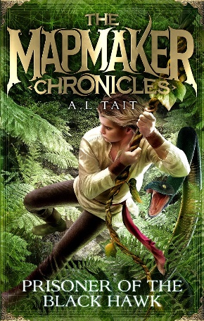**中文书名：《黑鹰之囚》**

**英文书名：*Prisonersofthe Black Hawk***

**作    者：A.L. Tait**

**出版社：Hachette Australia**

**代理公司：ANA**

**出版日期：2015年4月**

**代理地区：中国大陆、台湾**

**审读资料：电子稿/样书**

**页    数：240页**

**类    型：7-12岁少年文学**

**内容简介：**

当地图师奎恩被他身边的某个人出卖，必须面对嗜血成性的海盗时，他不得不当机立断：到底谁是朋友，谁是敌人……这是奎恩的历险故事的终结吗，或者是另外一个不可思议的冒险之旅的开端？

**第三部：**

**中文书名：《龙息》**

**英文书名：*Breath of the Dragon***

**作    者：A.L. Tait**

**出版社：Hachette Australia**

**代理公司：ANA**

**出版日期：2015年9月**

**代理地区：中国大陆、台湾**

**审读资料：电子稿/样书**

**页    数：240页**

**类    型：7-12岁少年文学**

**内容简介：**

这场环绕世界的比赛的奖品几乎触手可及了，但有时最大的危险可能就发生在家门口。要想在国王的最后期限之前赶回来，就要和时间赛跑。他们能及时赶回来并赢得这场到世界尽头的比赛吗？

**第四部：**

**中文书名：《超越地图之界》**

**英文书名：*Beyond the Edge of the Map***

**作    者：A.L. Tait**

**出版社：Hachette Australia**

**代理公司：ANA**

**出版日期：2017年7月**

**代理地区：中国大陆、台湾**

**审读资料：电子稿/样书**

**页    数：240页**

**类    型：7-12岁少年文学**

**内容简介：**

奎因·弗里曼赢得了这场比赛。正在他在家庭农场过着平静的生活的时候，国王派来的敌人想要抓住他，并且利用他绘制地图的技能。奎因被迫继续逃亡，再次出海。被人出卖的他能活下来吗？

**作者简介：**

A.L.泰特从小就梦想着统治世界。不幸的是，那时候，她的父母因为长期受苦受难的生活，对武枪弄剑的事情芥蒂颇深。但是她的梦想却一直都在，她为儿童创作的两部系列丛书《地图师传奇》系列以及《阿特班密码》就是她一直坚持梦想的结果。《地图师传奇：奔向世界尽头》入围了2015年澳大利亚年度童书奖，并在2015年提名了澳大利亚童书协会（CBCA）年度图书奖的值得关注图书奖。

**媒体评价：**

“这是自埃米莉·罗达的《拯救德尔托拉》系列问世以来，最激动人心的冒险故事了。”

----Readings.com.au

“巨大的白兽和潜在的海盗会成功地吸引年轻读者的注意力……推荐给冒险类书籍的爱好者。”

----*Books+Publishing*

**谢谢您的阅读！**

**请将回馈信息发至：杨晓蕾（AlisaYang）**

安德鲁﹒纳伯格联合国际有限公司北京代表处  
北京市海淀区中关村大街甲59号中国人民大学文化大厦1705室, 邮编：100872  
电话：010-82509406

传真：010-82504200  
Email: Alisa@nurnberg.com.cn

网址：www.nurnberg.com.cn

微博：<http://weibo.com/nurnberg>

豆瓣小站：<http://site.douban.com/110577/>

微信订阅号：ANABJ2002